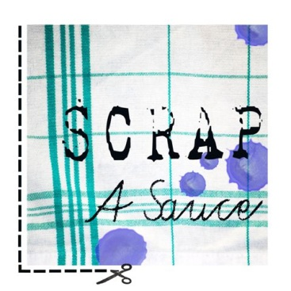
BULLETIN D’ADHESION
Du 1er septembre 2019 au 1er septembre 2020
10 €
Date
NOM :
PRENOM :
ADRESSE :
TEL . : PORTABLE :
E-MAIL :
BLOG :
Adhésion 2018/2019 : OUI NON
AVANTAGES :
10 € de remise sur le prix de la crop annuelle « Le printemps du Scrap 2019 »
- 5 € de remise sur les autres ateliers
- Gratuité pour les ateliers « entre nous « hors frais de kit
- Accès à la vente de kits projets de Magali Rose Anis ( 3 à 4 fois par an)

A nous retourner à :
SCRAP à Sauce 600 chemin de Simourre 31370 RIEUMES
Tél : 06.88.22.53.74
scrapasauce@orange.fr
Le blog : scrapasauce.canalblog.com
La page Facebook : Scrap à Sauce

